中國文化大學教育部高教深耕計畫成果紀錄表

子計畫 | A4-1-1 培養創新創意
具體作法 | 華岡創客中心
主題 | 手鍊編織
內容  （活動內容簡述/執行成效） | 主辦單位：教資中心  活動日期：2021/12/3 1000-1300  活動地點：大慈館B1華岡創客中心  主 講 者：陳柔瑄老師  參與人數： 19 人  內 容：  中國文化大學教學資源中心2021年12月3日於大慈館B1創客中心辦理手鍊編織教學工作坊，本次邀請丁陳柔瑄老師來為同學教授利用銀飾及蠶絲蠟線進行特色手鍊編織教學。  執行成效：  手鍊編織在近年的文創市場上相當受到歡迎，動輒近千的販售價格。但只要學會簡單的編織技巧就可以自行設計專屬的特色手鍊。本次教完全沒接觸過的同學以能夠自行配色的設計目標去進行教學，讓同學可以回去自行再精進研發為本次的教學宗旨。
 | 活動照片電子檔名稱  (請用英數檔名) | 活動照片內容說明(每張20字內)
 | 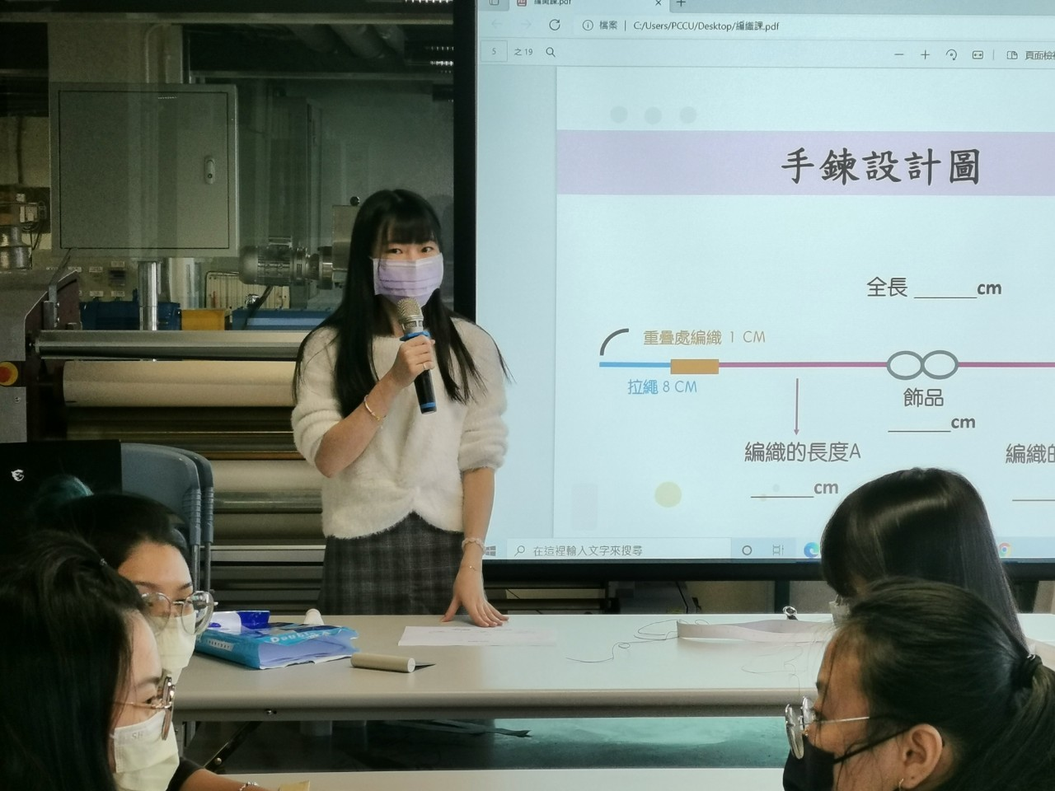 | 手鍊設計構思圖解教學
 | 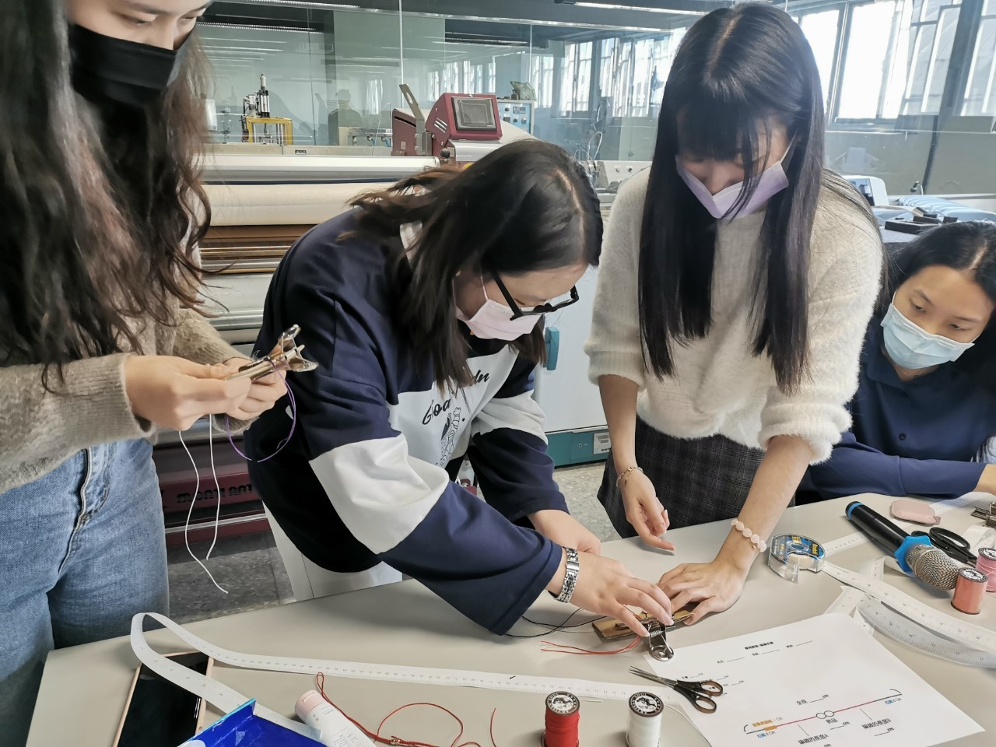 | 老師指導同學編織
 | 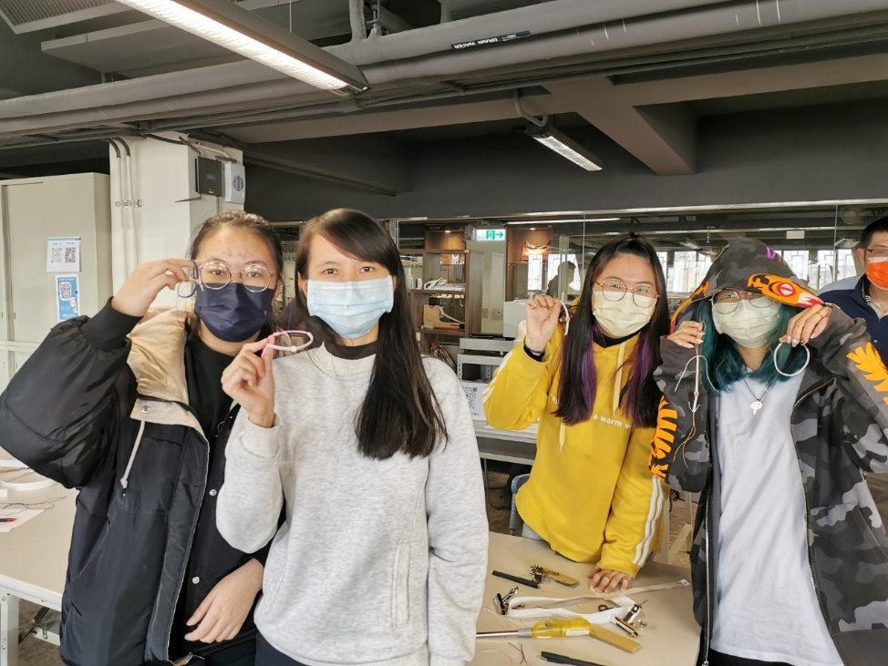 | 同學作品

